Один индийский царь велел собрать всех слепых и, когда они пришли, велел им показать своих слонов. Слепые пошли в конюшню и стали щупать слонов.Один ощупал ногу, другой — хвост, третий — репицу, четвёртый — брюхо, пятый — спину, шестой — уши, седьмой — клыки, осьмой — хобот.Потом царь позвал слепых к себе и спросил:— Каковы мои слоны?Один слепой сказал:— Слоны твои похожи на столбы. — Этот слепой щупал ноги.
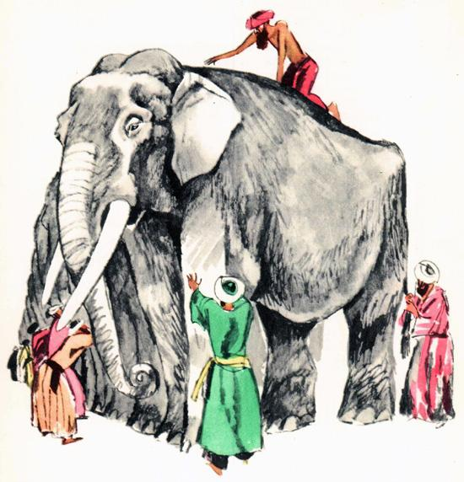
Другой слепой сказал:— Они похожи на веники. — Этот щупал хвост.Третий сказал:— Они похожи на сучья. — Этот щупал репицу.Тот, что щупал живот, сказал:— Слоны похожи на кучу земли.Тот, что щупал бока, сказал:— Они похожи на стену.Тот, что щупал спину, сказал:— Они похожи на гору.Тот, что щупал уши, сказал:— Они похожи на платки.Тот, что щупал голову, сказал:— Они похожи на ступу.Тот, что щупал клыки, сказал:— Они похожи на рога.Тот, что щупал хобот, сказал, что они похожи на толстую верёвку.И все слепые стали спорить и ссориться.

